2017-2018学年度第一学期十一月份心理小结
青岛贵州路小学 崔洁
- 游画搭桥——沙盘助力心理社团
相遇 相知 相伴 成长
一盘沙，一个小小的空间，各种类型的玩具，这简简单单的组合便完成了沙盘游戏的硬件需求。学校三至六年级每个班级的心理委员（多数是行为和心理需要帮助学生），组成本学期新的“一米阳光”心理社团，加上一个具有宽容与稳定心灵成长老师-我，我们就可以在你便可以自由而安全地穿越每个人艰辛的精神苦旅，接近那隐藏在内心深处的最珍贵的情感，探寻深藏于我们自身的尚未实现的潜力，成就我们应当成为的自我。
沙盘之旅：相互认识 借沙连接
先用1，2报数的形式将22个人分成两个小组，再用心目中沙中你的方法，确立小组长。
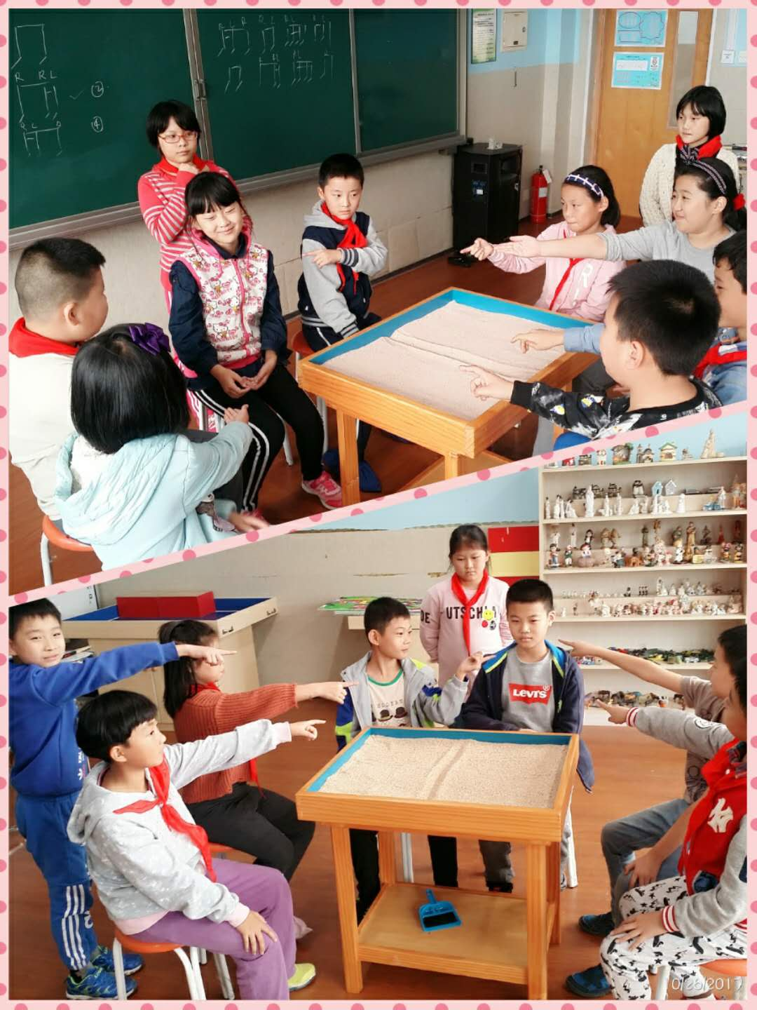 图1
接着感受沙子。1、 就近三个人分别说一说自己小时候有没有玩沙子的经历，都是怎样玩的？团体分享。2、请把手伸进沙盘里，感受一下骰子带给你的感觉？
其次，每个人的感受可能不同，因为这是我们每个不同的人与沙子的交流
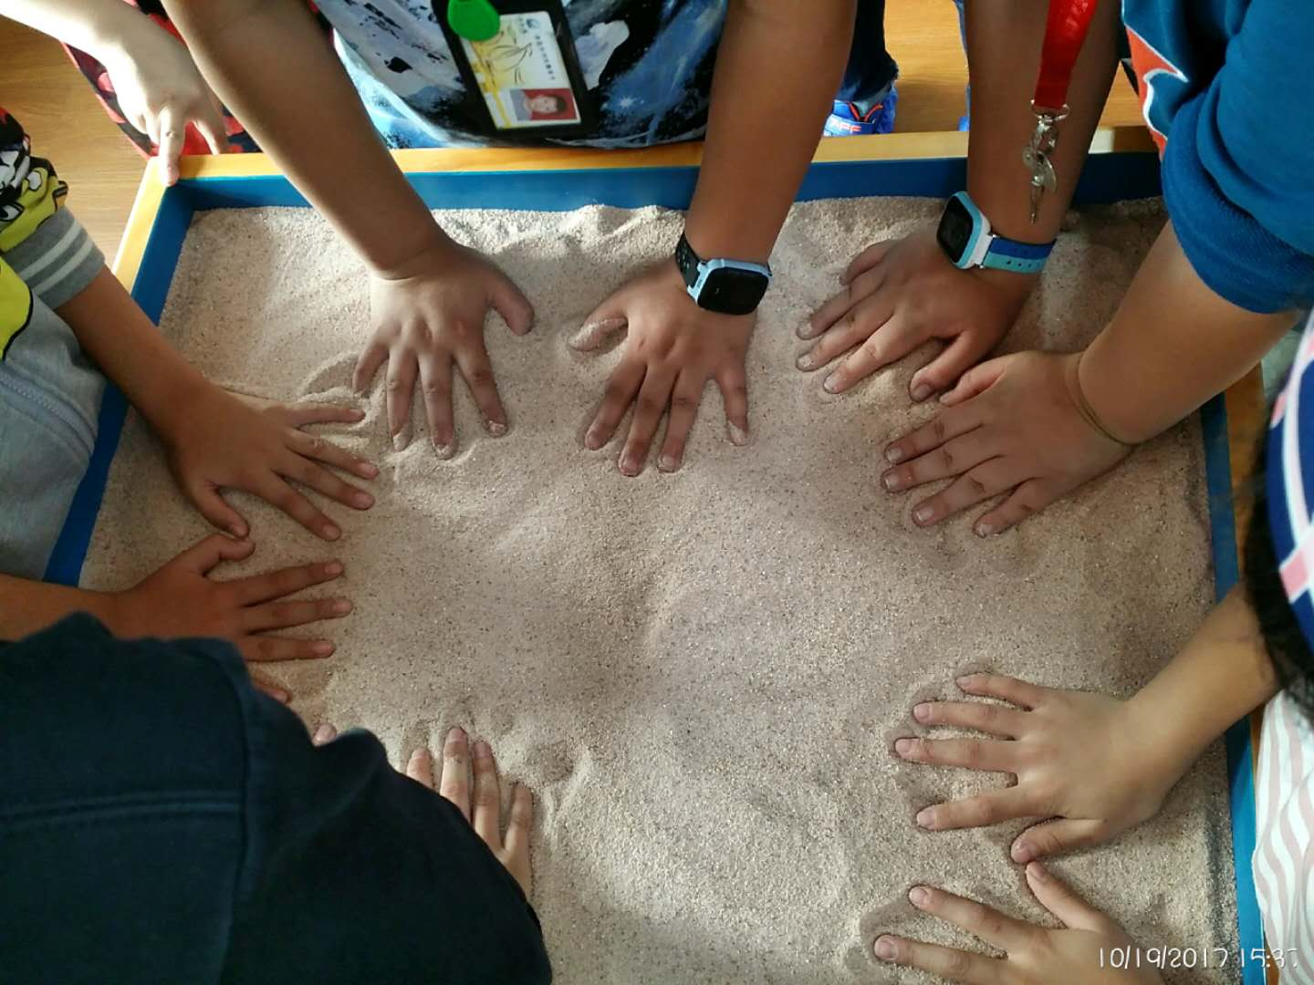
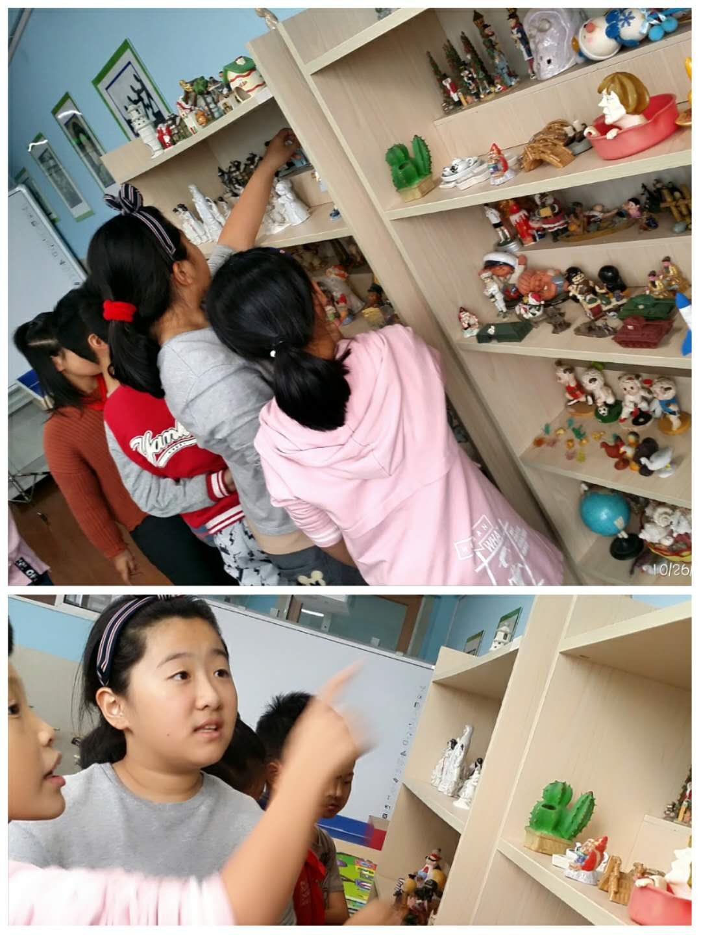

图2 图3
最后，感受沙具建立连接。请每个人选择自己最喜欢的一个沙具，代表自己并交流“我叫……，我选择这个的原因是……”，在选择一个沙具代表同伴，用“我为什么选择这个沙具代表你……”最后两人商量后共同选择一个沙具，可以连接两人。
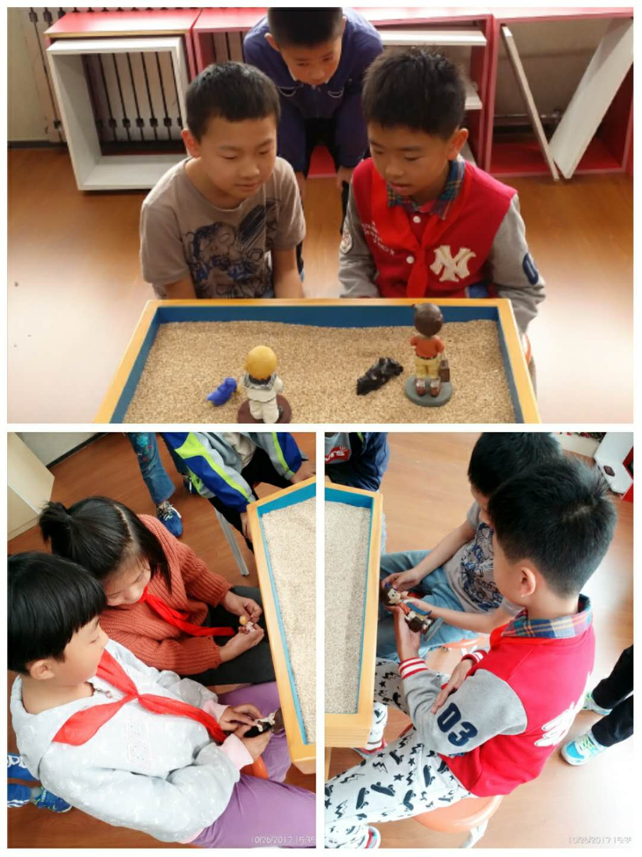
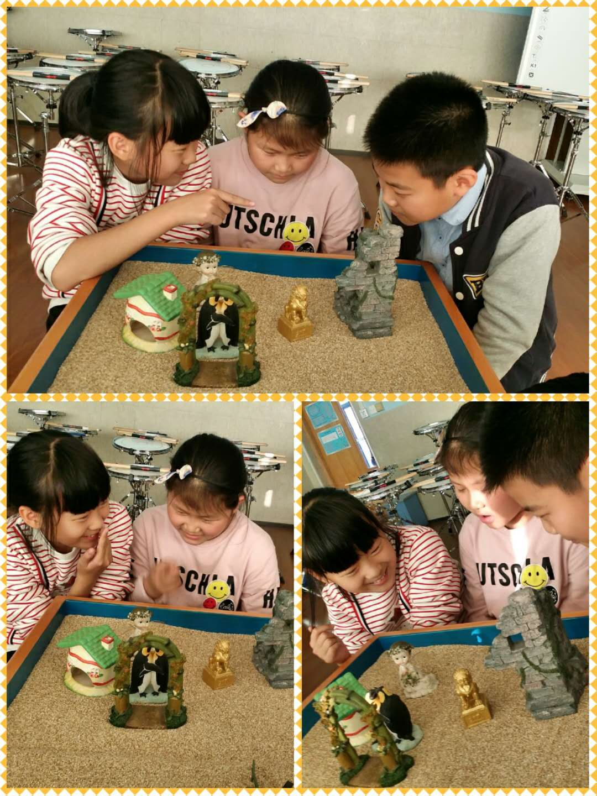

图4 图5
一粒沙是一个世界，反映着智者的思考和智慧；沙盘中展现出美妙的心灵花园。我们的这次课程以沙盘为媒介，一起认识自己，了解他人，建立关系。沙盘包容了每个学生不同的特质，沙具让他们与同伴建立了连接，在小组的分享中从羞涩到悦纳的笑容中，感受到他们的心在拉近，我们的团队动力就这样一点点的强大起来。
爱自己，爱同伴，爱集体——这是学生沙游活动后的心声。社团的沙盘之旅就这样走在了成长的路上。
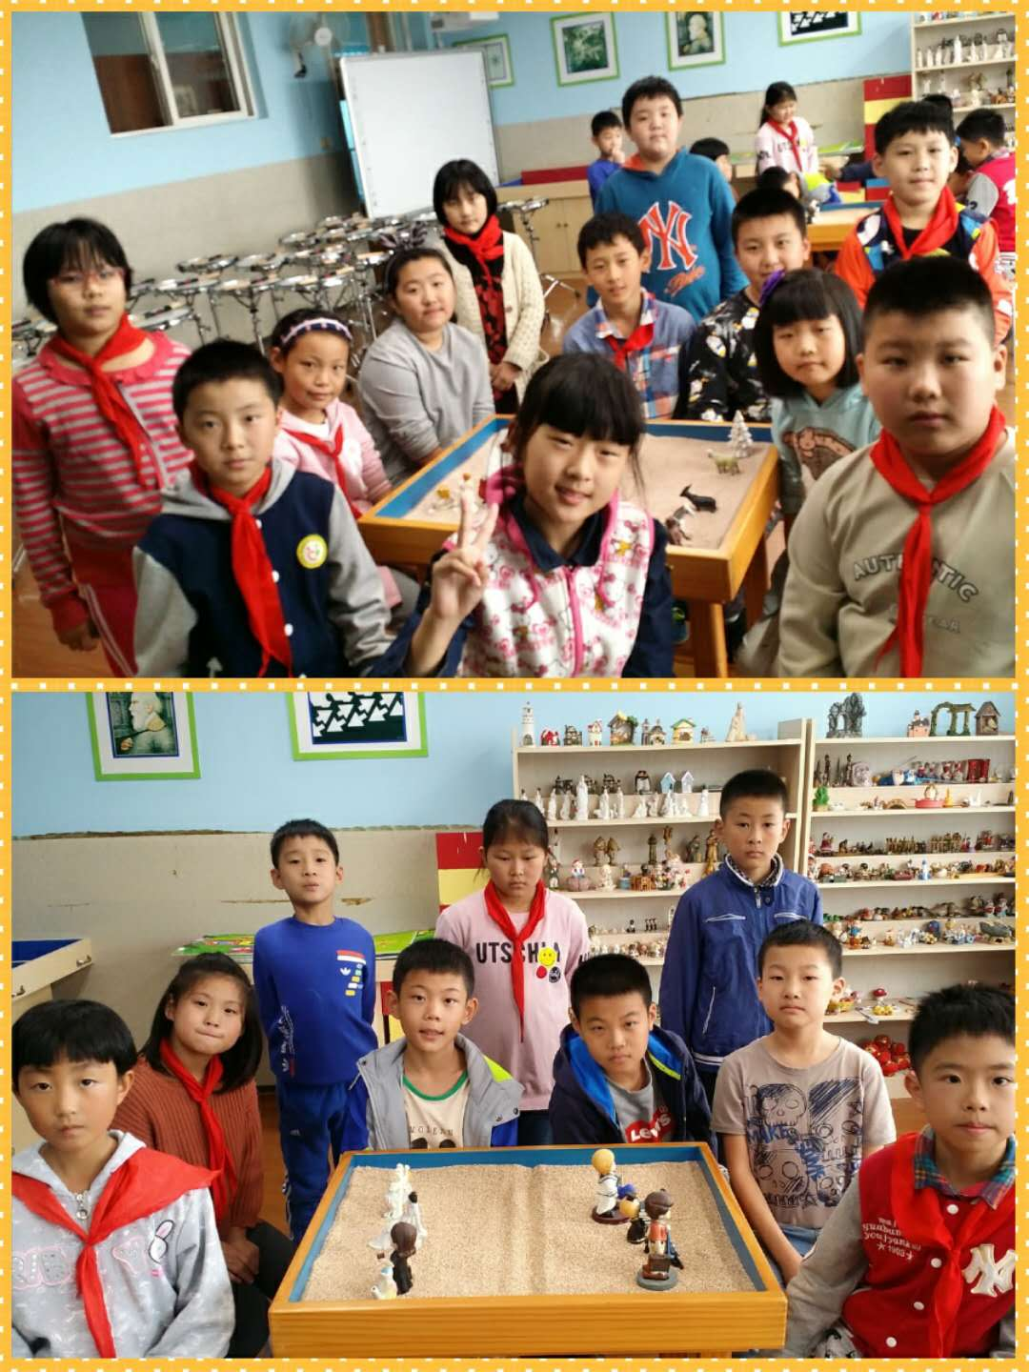

图6
- 游画搭桥——曼陀罗走进班级团体活动课
绘由心生 画助成长
在绘画中，曼陀罗结构本身具有激活自性原动力的功效。儿童自我需要经受大量的焦虑和不安，彩绘自性水平较低的曼陀罗对此有不同的帮助，绘制保护阶段的曼陀罗有助于稳固安全感。对于小学中高年级的儿童来说，他们已经不满足于单纯的涂色，更强调创意和个性。
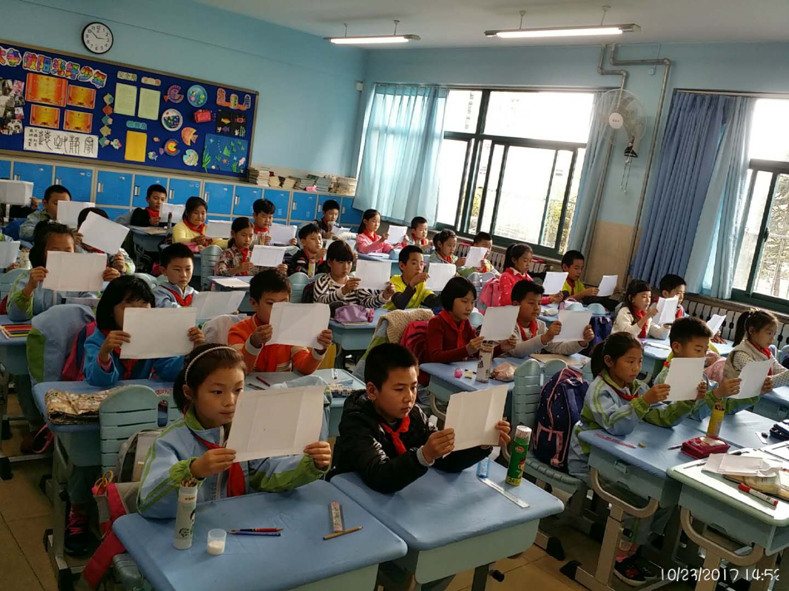
我首先让学生绘制 “自我曼陀罗”。要求学生把大圆看成一面神奇的镜子，在放松冥想镜子中，把所呈现的自我意象画下来。

图1

有的学生作品自我意象比较悲伤、退缩、无助、被忽视或大量使用黑色，这暗示着儿童的自我功能相对弱小。后经与班主任交流，确认儿童的自我功能较小。有的学生作品中的自我意向较乐观、现实感也强，色彩比较丰富，我从学生的平日生活、学习表现能感受到学生有积极心态，自我功能发展较好。
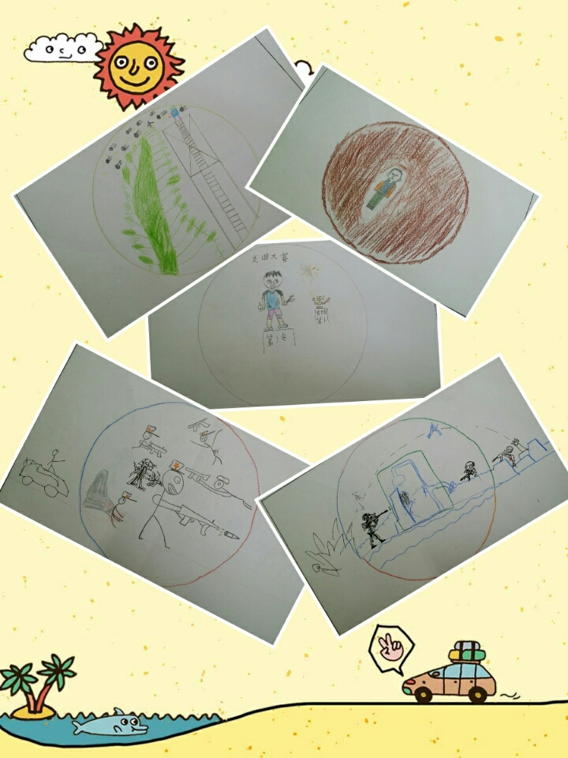

图2名字曼陀罗

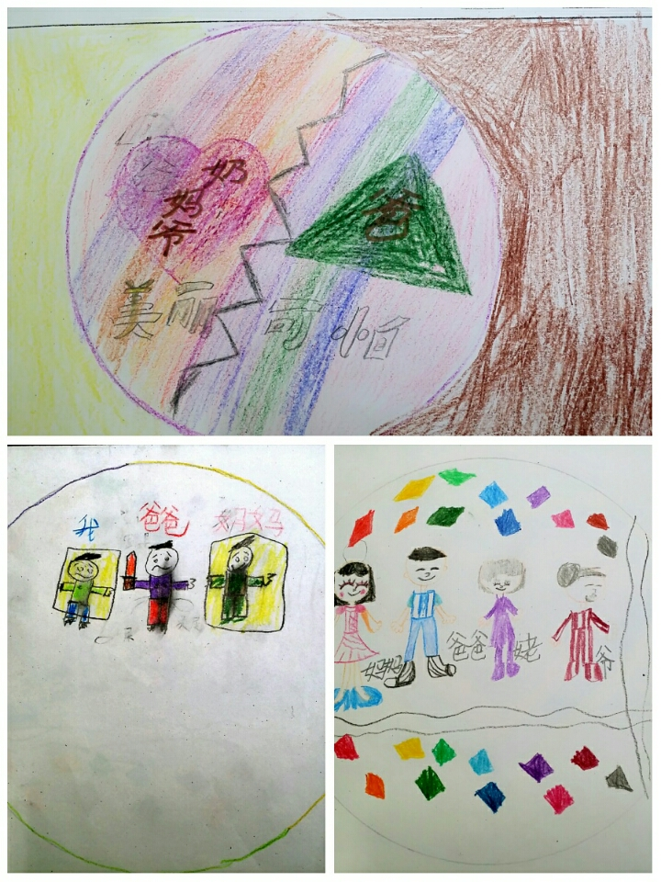
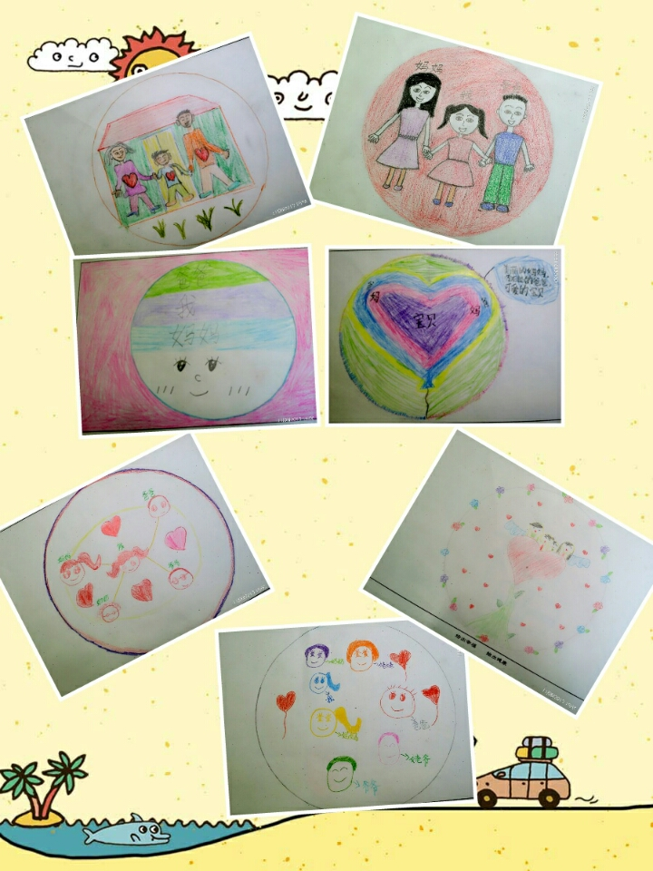

我的一家人（和谐家庭、二孩家庭） 我的一家人（夫妻关系不和谐、没有自我的家）
图3 图4
学生通过绘画表达他们对自我的认知，对家庭的理解和感悟。因为学生与成人的思维不同，以形象思维为主，加之词汇匮乏。他们难以用语言来准确表达自己内心的感受。他们把对自我的认识透过名字表达，把对家庭的感悟和理解、原生家庭的当下构成、人际关系以及沟通模式真实的呈现。
绘画为缓解学生困扰和创伤带来的焦虑，搭建平台，让他们有了表达情绪的方式。感谢一次次的绘画相遇。
读懂你的画，读懂你的心。我们一起面对，一起成长。

